СОРТОВА СПЕЦИФІКА ФОРМУВАННЯ ОСНОВНОЇ
ТА ПОБІЧНОЇ ПРОДУКЦІЇ У СОЇ
Білявська Л. Г., Білявський Ю. В.
Полтавська державна аграрна академія

У зв’язку зі світовою енергетичною кризою, продукцію і відходи сільськогосподарського виробництва, поступово почали розглядати в якості паливних ресурсів. Найбільший енергетичний потенціал цих продуктів припадає на тверду біомасу. Важливою передумовою ефективного використання твердої біомаси сільського господарства в біоенергетиці є правильна й достовірна оцінка її потенціалу та удосконалена технологія. Накопичена жива речовина, за рахунок продуктів фотосинтезу, орієнтовно може покривати до 10% всіх енергозатрат [1]. Враховуючи необхідність ефективного використання біопалива у енергетичному балансі України, як це передбачено Законом України «Про альтернативні види рідкого та газового палива» від 14 січня 2000 р. №1391-ХІV [2], слід всебічно вивчати потенціал рослинного ресурсу такої унікальної культури як соя та її можливості для використання в якості твердого біопалива.
Лідером цього напряму біоенергетики є Данія. Також, рослинні рештки ефективно застосовуються в країнах Європи та Північної Америки. Франція надає перевагу кукурудзі, пшениці, цукровому буряку; Німеччина – біодизелю з ріпаку.
Як джерело для виготовлення біопалива почали використовувати й відходи харчової промисловості. Дослідженням наявного потенціалу біомаси в Україні займалися Г. Г. Гелетуха, С. О. Кудря, Н. М. Міщенко, В. М. Калініченко, В. О. Дубровін, Є. І. Сухін, П. С. Вишнівський, В. І. Гавриш, О. О. Єранкін, Р. В. Зіновчук, Г. М. Калетник, М. В. Калінчик, І. Г. Кириленко, О. М. Маслак, С. А. Стасіневич, О. Г. Шайко, О. М. Шпичак та ін.
На сьогодні, оптимізована структура валових зборів зернових та технічних культур в Україні становить (%): технічні культури – 45; озима пшениця – 25; кукурудза, ячмінь, тритикале – відповідно по 10%. В той же час, співвідношення валових зборів технічних культур виглядає наступним чином (%): соняшник – 40; ріпак – 30; соя – 25; інші культури – 5%.
Виробництво зернобобових культур в Україні становить 40-50 млн. т на рік з врожайністю 2,5-3,0 т/га. За попередніми даними, у 2016 році було досягнуто рекордний обсяг виробництва зернобобових культур з рекордною врожайністю - майже 4,0 т/га.
У Державному реєстрі сортів рослин, придатних для поширення в Україні у 2016 році занесено 185 сортів сої культурної. З них, української селекції – 115 сортів (62%), іноземної селекції – 70 сортів (38%) [3, 4]. Кожний створений сорт має свої особливості, які необхідно ретельно вивчати та ефективно використовувати. Так, іноземні сорти, в умовах нашої країни сильно уражуються хворобами та дуже реагують на повітряну та ґрунтову посуху [5]. Напрямів використання сої більше 1000, які досить різноманітні [6].
Серед відновлювальних джерел розвитку набувають енергоносії біологічного походження або біопалива (рис. 1).
Тверде біопаливо (гранули, брикети та ін.) – це тверда біомаса, що використовується як котельно-пічне паливо, у тому числі дрова, торф,
тирса, солома, стебла та інші сільськогосподарські відходи.
Біопаливо

Біодизель |  | Біоетанол |  | Тверде паливо |  | Біогаз

Метилові та етилові ефіри з рослинних олій |  | На основі цукроносних  та крохмалонос-  них культур  (рештки сої) |  | З побічної продукції рослинництва  лісового, госпо-дарства та спеціалізованих біоенергетичних культур (соя) |  | Відходи рослинництва і тваринництва  (рештки сої)
Рис. 1. Енергоносії біологічного походження.
Джерело: дані [7]

На сьогодні, в Україні, намагаються залучати до біопаливної галузі відходи сої. Цей підхід має локальний характер, адже її можна використовувати у вигляді рослинних решток. Нині існують технічні можливості для збирання урожаю з використанням комбайнів, які виконують функцію збирання та тюкування решток одночасно.
Умови спалювання решток визначають коефіцієнтом корисної дії, який для існуючих топок, котлів і теплогенераторів становить від 0,75 до 0,84 відносних одиниць [8, 9].
Метою досліджень було встановлення рівня сортової специфіки у формуванні основної та побічної продукції сої. Експеримент проводився протягом 2015–2017 років (Центральний Лісостеп України).
За час проведення досліджень застосовували як загальноприйняті методи [10, 11] так і спеціальні [12]. Урожайність основної продукції визначали шляхом перерахунку врожайності кожної культури на стандартну вологість. Вихід побічної продукції встановлювали за допомогою узагальненої оцінки енергетичного потенціалу біомаси [13, 7].
Потенціал рослинних решток сої (П_{рр}) визначали згідно формули (1):
П_{рр} = ВЗ_{оп} × К_{рр}× (1– К_{в}) × К_{ев}, т…………………… (1),
де ВЗ_{оп} – валовий збір основної продукції, т/га;
К_{рр} – коефіцієнт рослинних решток;
К_{в} – коефіцієнт втрат рослинних решток;
К_{ев} – коефіцієнт використання рослинних решток.
Енергетичний потенціал рослинних решток сої (ЕП_{рр}) визначали згідно формули (2):
ЕП_{рр} = П_{рр} × Q / 7000, т у. п. ……………………(2),
де П_{рр} – потенціал рослинних решток, т;
Q – нижча теплота згорання рослинних решток, ккал/кг;
7000 – теплотворна здатність 1 кг умовного палива (ум. п.), ккал.
За даними науковців, енергетичний потенціал решток сої складає 3800 ккал/ кг.
Величина теоретичного потенціалу відходів є досить нерівномірною по роках і залежить, головним чином, від урожайності сортів сої, що вивчали. Величина технічного потенціалу обмежується наявною технологією збирання врожаю, що зменшує теоретичний потенціал на величину коефіцієнта технічної доступності.
За обсягами виробництва сої Україна займає перше місце у Європі і входить до дев’яти найбільших країн-виробників цієї культури у світі. Її виробництво і посівні площі в Україні стрімко зростають (рис. 2).
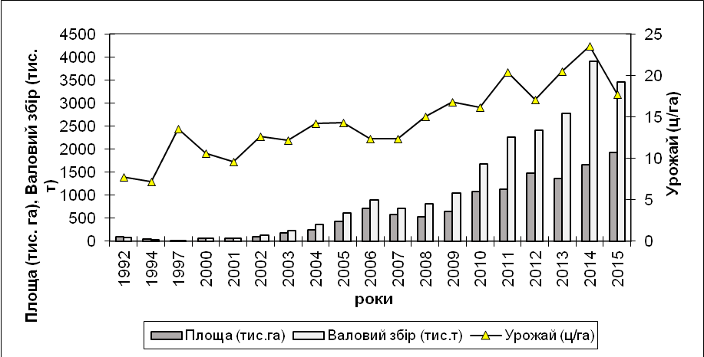
Рис. 2. Динаміка посівних площ, урожайності та валового збору насіння
сої в Україні (1992-2015 рр.).
Джерело: дані [5]

Так, у 2009 році, площі під соєю становили близько 644 тис. га, а у 2015 році – 1922,2 тис. га. За останні 5 років, урожаї сої, в цілому по Україні, перевищили рівень 2,0 т/га. Це рекордні показники за час виробництва сої в країні.
Найбільш крупними в Україні виробниками сої є Полтавська, Вінницька, Черкаська, Кіровоградська, Київська, Одеська, Харківська, Дніпропетровська та Чернігівська області.
На сьогодні, умови, що склалися на території Полтавської області більше відповідають умовам степовій зоні України: середньорічна кількість опадів – 425-450 мм, гідротермічний коефіцієнт – 0,8-0,9.
Українськими селекціонерами створені сучасні сорти сої різних груп стиглості, які добре пристосовані до різних кліматичних умов України, по яких добре налагоджена система насінництва. Ці сорти сої добре реагують на передпосівну обробку насіння, оптимальні норми внесення мінеральних добрив, обробку стимуляторами росту й біопрепаратами по вегетуючих рослинах, мають сортові особливості на внесення хімічних засобів захисту рослин і оптимально пристосовані до механізованого збирання насіння.
Розподіл сортів за групами стиглості надано в табл. 1.

1. Групи стиглості сортів сої та їх класифікація
Групи стиглості | Міжнародна класифікація | Сума активних температур вище 10°С | Тривалість вегетації, діб
Ультра ранні | 000 | 1800-2200 | до 90
Ранньостиглі | 00 | 2200-2600 | 91-100
Середньоранньостиглі | 0 | 2600-2800 | 101-110
Середньостиглі | I | 2800-3000 | 111-120
Середньопізні | II | 3000-3200 | 121-130
Пізньостиглі | III | 3200-3400 | 131-140
Джерело: дані [5]

Потенціал урожайності скоростиглих сортів нового покоління становить 2,0-2,5 т/га, ранньостиглих – 2,5-3,0 т/га, середньостиглих – 3,0-3,8 т/га, пізньостиглих – 4,3-5,0 т/га.
У 2010 році, 66% посівів сої було розміщено у Лісостепу України, 25% - Степу і 9% - у Поліссі (табл. 2). В останні роки, у звя'зку зі змінами клімату в бік потепління, відсоток посівів сої у Поліссі значно зріс.
2. Сорти сої різних груп стиглості, що рекомендовані для умов Лісостепу України
Зона  України | Група  стиглості | Сорти сої
Лісостеп | скоростиглі | Аннушка, Антрацит, Ворскла, Єлена, Знахідка, Ксеня, Лариса, Легенда, Либідь, Хуторяночка, Фея, Фортуна, Аметист  Національний стандарт – Аннушка, Анастасія.
Лісостеп | ранньостиглі | Александрит, Алмаз, Адамос, Авантюрин, Аквамарин, Аполлон, Блискавиця, Білосніжка, Бояна, Говерла, Десна, Донька, Київська 98, Корада, Кивін, Лара, Медея, Мерлін, Мрія, Монада, Протеїнка, Романтика, Святкова, Седмиця, Смолянка, Срібна рута, Сузір'я, Фаетон, Черемош, Чернятка, Ювілейна, Юг-30.  Національний стандарт – Київська 98, Діона.
Лісостеп | середньоранньо-стиглі | Антарес, Васильківська, Величава, Вілана, Горлиця, Дельта, Даная, Ельдорадо, Золотиста, Іванка, Київська 97, Омега вінницька, Особлива, Подільська, Скеля, Смуглянка, Сонячна, Спринт, Супра, Стратегія, Східна, Таврія, Шарм, Ятрань.  Національний стандарт – Васильківська, Ятрань.
Лісостеп | середньостиглі | Агат, Вінничанка, Колбі, Маша, Мельпомена, Одеська 150А, Подільська 1, Полтава, Срібна, Феміда, Чернівецька 8.  Національний стандарт - Вінничанка, Мельпомена.
Джерело: дані [5, 14]

Останні роки комерційним попитом користуються сорти сої ранньої групи стиглості (високий врожай зерна, гарна якість насіння, висока комерційна ціна на насіння, гарний попередник під озимі зернові культури та ін.). Так, в залежності від групи стиглості та сортових особливостей формується відповідна кількість відходів. Середньостиглі та пізньостиглі сорти за час вегетації формують максимальну біомасу й відповідно більшу кількість відходів.
Крім того, кожний сорт сої формує відповідну якість насіння. Так, сорти, що рекомендовані до використання в Полтавської області, мають наступний якісний склад насіння, який може змінюватися від грунтово-кліматичних умов року (табл. 2).
Хімічний склад насіння сої може бути наступним: білок – 30-45%, вуглеводи – 20-32%, жир – 13-26%, клітковина – 2,9-11, зола – 4,5-6,8%.

2. Вміст білку та жиру в насінні сортів сої у 2009-2016 р.
Назва сорту | Білок,% | Жир,%
Алмаз | 36-39 | 22-23
Аннушка | 35-37 | 20-21
Устя | 35-36 | 19-21
Антрацит | 39-40 | 22-26
Ворскла | 37-38 | 20-22
Легенда | 39-40 | 20-21
Білосніжка | 36-37 | 19-20
Діона | 35-36 | 21-22
Київська 27 | 36-39 | 21-23
Александрит | 37-38 | 20-21
Джерело: авторські дані [14]
В середньому, для України, теоретичний та енергетичний потенціал рослинних решток сої для використання в енергетичних цілях складає близько 50%. Так, на 1 тонну зібраного насіння сої припадає до 1 т решток. Ціна реалізації соломи (додатковий прибуток) – 500 грн/т.
Вторинні відходи – такі, що генеруються при обробці врожаю на підприємствах (80% соєвої сировини переробляється на шрот і олію, яка містить високоенергетичні жирні кислоти, а також, відходи очистки насіння (крупне та дрібне насіння, деформоване, бите, зелене, щупле, стулки бобів, домішки та ін.). Збільшення площ під соєю не спричиняє негативного впливу на грунт, а навпаки позитивно впливає на його якісні показники.
За даними вчених, коефіцієнт відходів зернобобових культур умовно дорівнює 1; коефіцієнт втрат – 0,1; а коефіцієнт енергетичного використання – 1,0. У сої, ці показники - відповідно: 1,2-2,3; 0,1 і 1,0.
Фотоматеріали соєвих решток (стебла та стулки бобів) залежно від сорту подано на рис. 3.
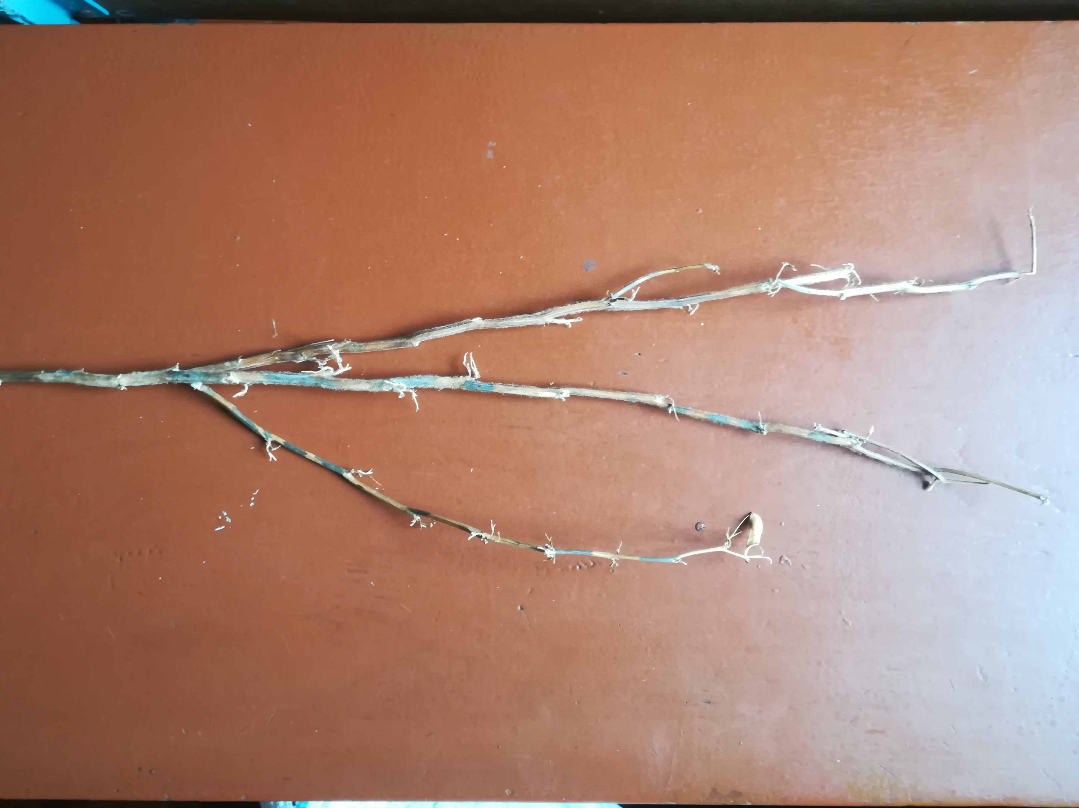 | 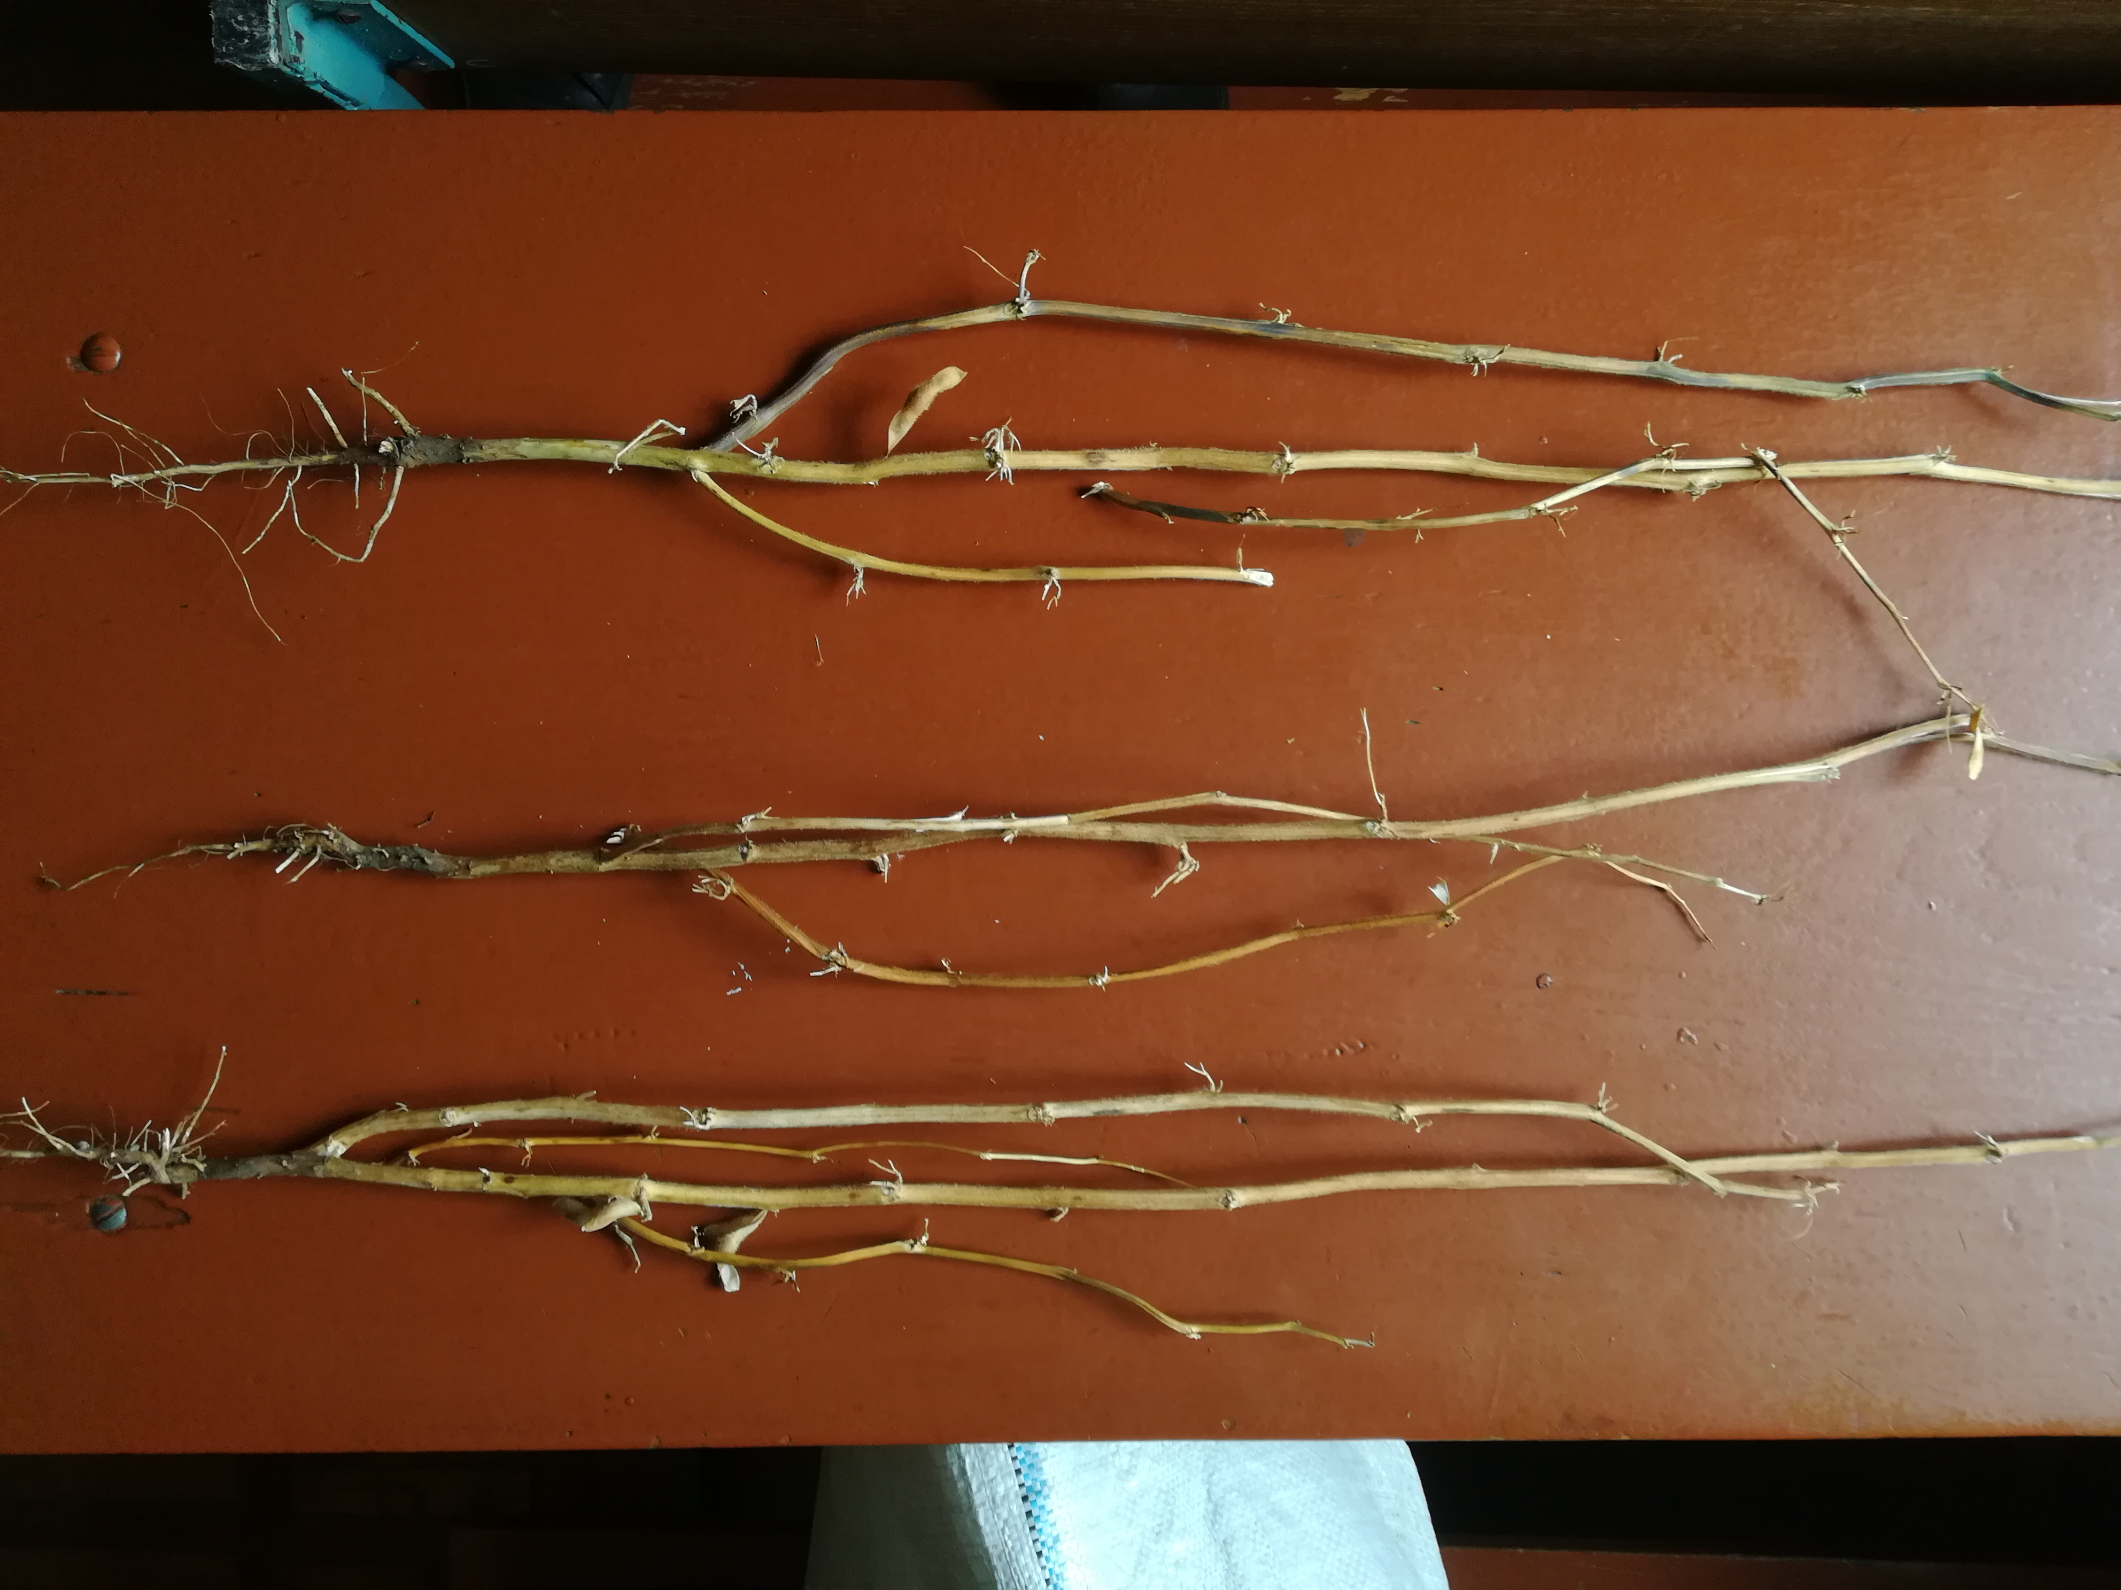 | 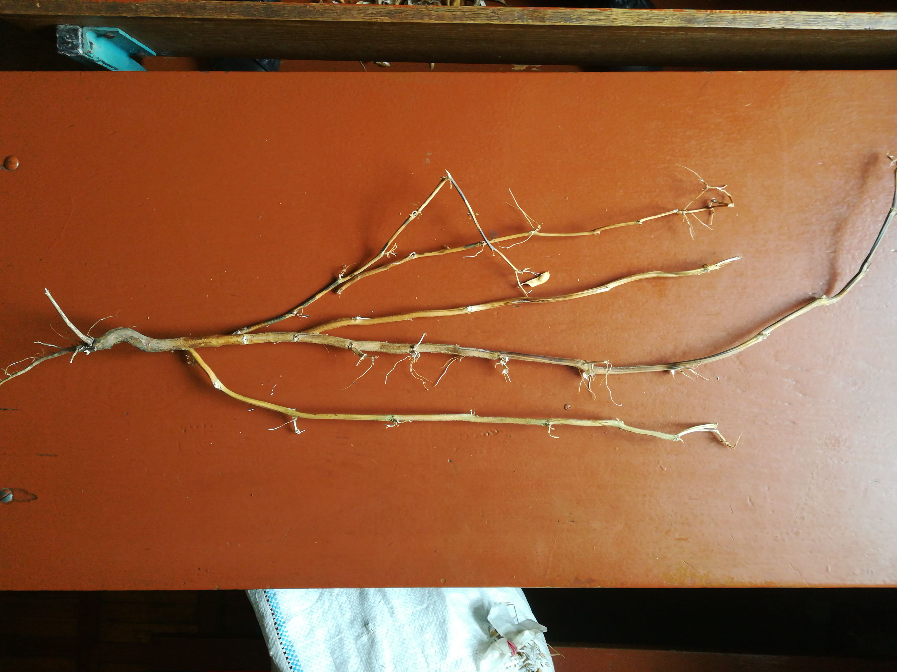
1.Стебло рослини  сорту Александрит | 2.Стебла рослин сорту  Антрацит | 3.Стебла рослин сорту Алмаз
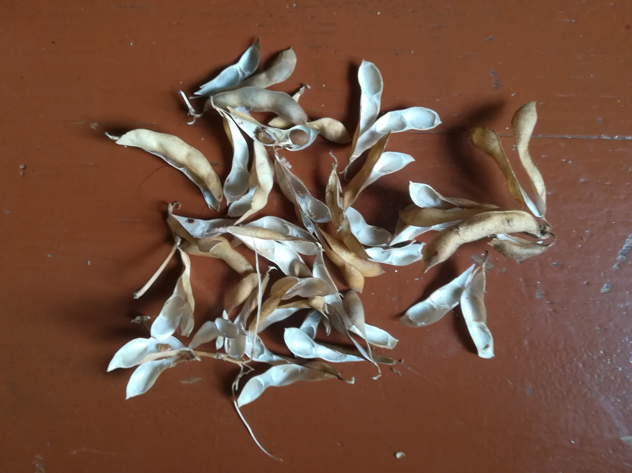 | 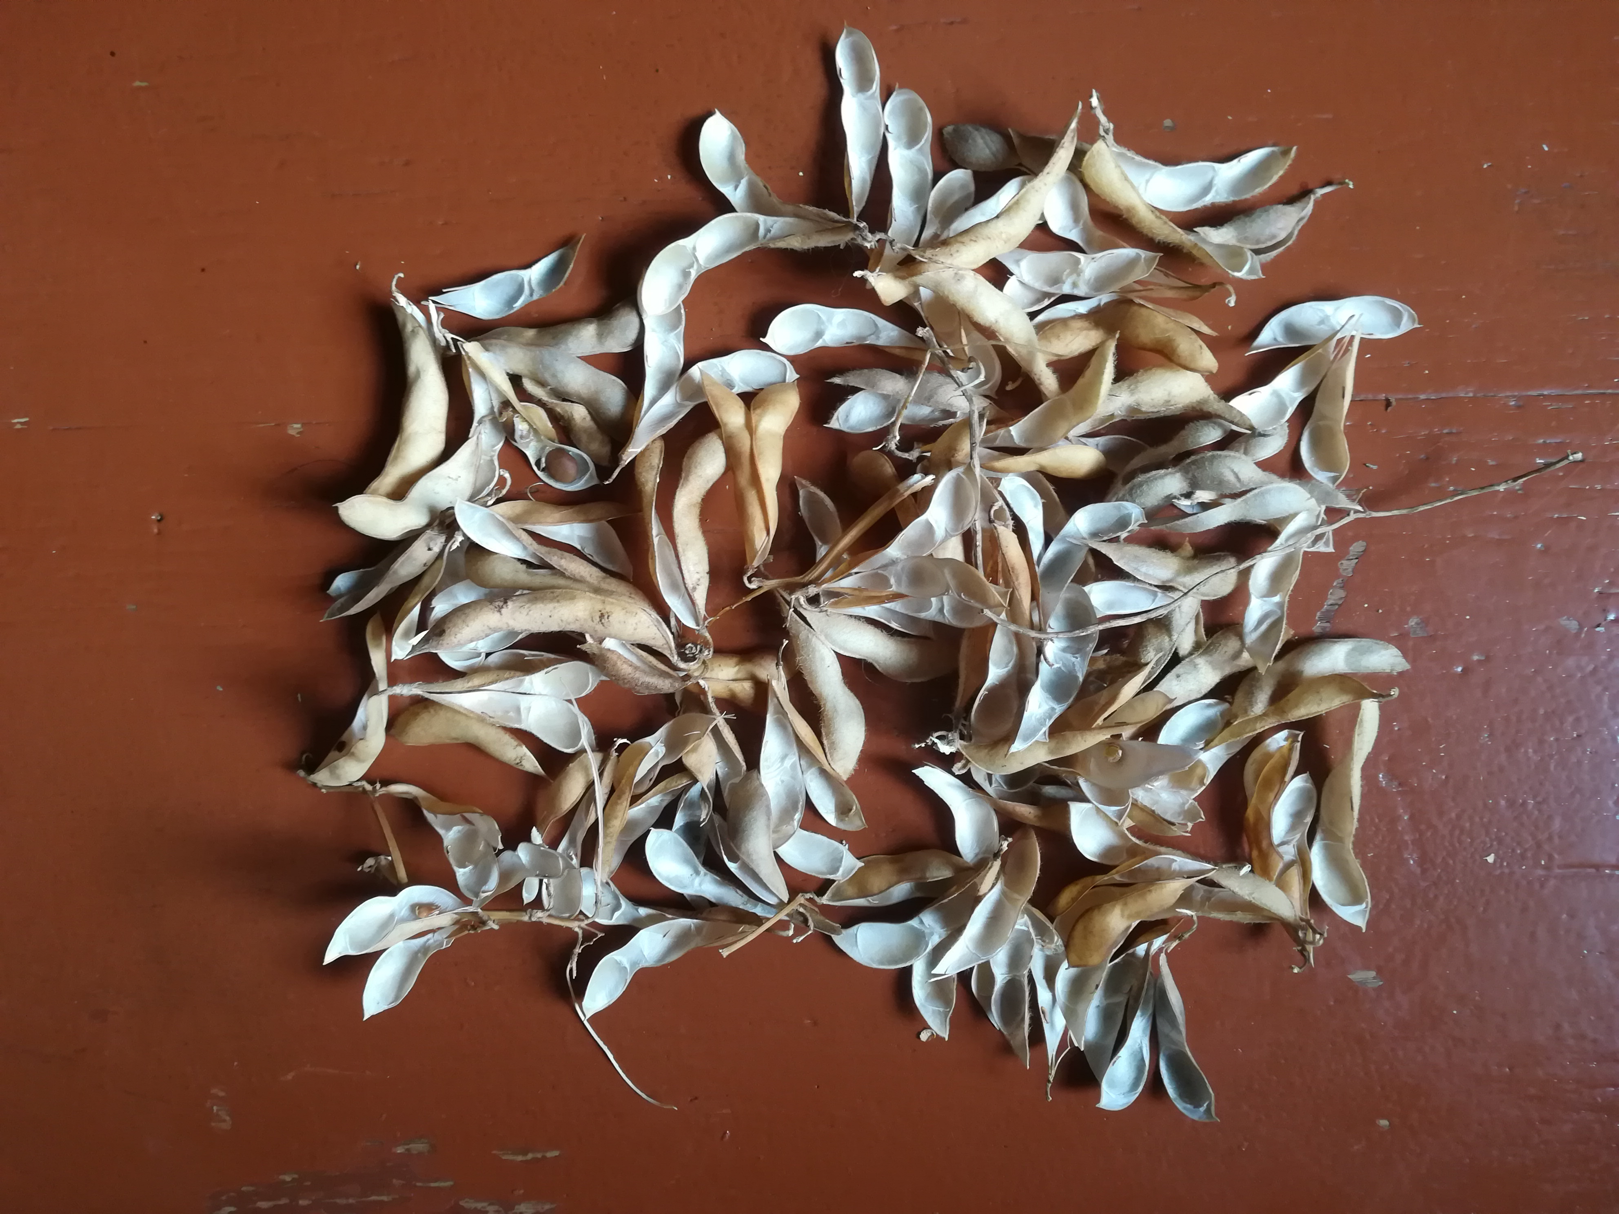 | 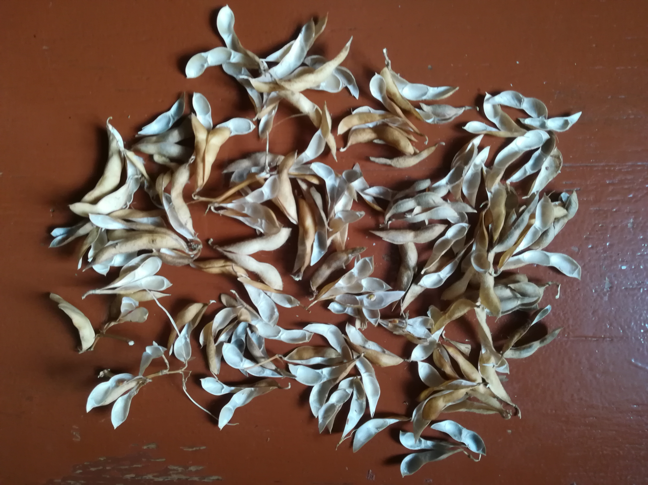
4.Стулки з 1 рослини сорту  Александрит | 5. Стулки з 1 рослини сорту  Антрацит | 6.Стулки з 1 рослини сорту Алмаз
Рис. 3. Вигляд соєвих решток (стебла та стулки бобів) в залежності від сорту
Джерело: авторські дані.
Відповідно коефіцієнту відходів, розрахована кількість рослинних решток сої в Україні за період 2006-2014 рр., яка надана у табл. 3.
3. Кількість рослинних відходів сої в Україні, 2006-2014 рр.
Вид продукту | Роки
Вид продукту | 2006 | 2007 | 2008 | 2009 | 2010 | 2011 | 2012 | 2013 | 2014
Валовий збір зерна, тис. т
Насіння | 889,6 | 722,2 | 812,8 | 1044,0 | 1680,0 | 2264,0 | 2410,0 | 2774,0 | 3900,0
Кількість рослинних решток, тис. т
Рештки | 1067,5 | 902,7 | 1137,9 | 1409,4 | 2184,0 | 3056,4 | 3374,0 | 4022,3 | 5850,0
Коєфицієнт рослинних решток
Решткиї | 1,2 | 1,25 | 1,4 | 1,3 | 1,3 | 1,35 | 1,4 | 1,45 | 1,5
Джерело: авторські дані.
У таблиці 3 і 4 подано результати розрахунків можливої кількості решток сої по роках досліджень та динаміка коефіцієнта рослинних решток, який змінювався залежно від рівня врожайності культури й валового збору насіння сої.

4. Вихід рослинних решток сої в Полтавській області, тис. т
Культура | Посівна площа,  тис. га | Валовий збір основної  продукції,  тис. т | Коефіцієнт перерахунку на рештки | Вихід  пожнивних  решток,  тис. т | До  загального  виходу, %
Соя | 0,1 | 2,5 | 1,5 | 3,75 | 1,3
2016 рік | 182,4 | 474,2 | 2,60 | 1232,9 | 1,8
Джерело: авторські дані.

Біоенергетичний аналіз представляє співвідношення накопиченої енергії у врожаї культури до затрат енергії на її виробництво. Основними показниками за проведення біоенергетичного оцінювання технології є вихід валової енергії на 1 га посіву, затрати енергії на 1 га посіву та коефіцієнт енергетичної ефективності. Аналіз показників енергетичної ефективності показав, що в середньому за 2009-2014 роки середній вміст загальної енергії у врожаї сої по різних сортах був відмічений на рівні 39000 (ранньостиглі сорти) – 45000 (пізньостиглі) МДж/га. При цьому, затрати енергії на вирощування сортів сої складали відповідно 17000 - 17500 МДж/га, а коефіцієнт енергетичної ефективності - 2,28-2,60. Затрати сукупної енергії за вирощування сої були в межах 17000-25500 МДж/га. Слід зауважити, що підвищенню виходу енергії з урожаєм забезпечує передпосівна обробка насіння сої біопрепаратами в комплексі з мікродобривами.
При ефективній технології коефіцієнт енергетичної ефективності по основній продукції має становити більше одиниці. Найчастіше коефіцієнт відходів – фіксований та приблизно рівний 1. Це дуже приблизна оцінка, оскільки досить складно оцінити кількість решток, що була зібрана.
З метою визначення потенційної продуктивності рослинних решток сої проаналізовано по 100 рослин різних сортів сої. Визначили їх середню масу однієї рослини з насінням (20-60 г), масу насіння (10-30 г або 40-50%) та маса решток сої з 1 рослини (стебла та стулки бобів) – 15-35 г або 40-60%.
В перерахунку на 1 га, за густоти стояння рослин 700 тис. шт./га, потенційна маса решток сої (стебла та стулки бобів) може становити 2 -3 т.
Нами були вивчені сорти різних груп стиглості. Сортові особливості по групах стиглості представлені в табл. 5.

5. Вихід основної та побічної продукції сої за групами стиглості з розрахунку на 100 га, 2014-2016 рр.
Показники | Сорти сої по групах стиглості
Показники | Антрацит (скоростиглий) | Алмаз (ранньостиглий) | Васильківська (середньоранньо-стиглий)
Середня врожайність, т/га | 2,35 | 2,53 | 2,81
Валовий збір насіння, т | 2,35 | 2,53 | 2,81
Висота рослин (см) | 78 | 70 | 85
Валовий збір решток з 1 га, т | 3,29 | 3,54 | 4,22
Коєфиціент рослинних решток | 1,4 | 1,4 | 1,5
Вихід пожнивних  решток з 100 га (т) | 329 | 354 | 422
Вміст білку, % | 38 | 40 | 40
Вміст олії, % | 24 | 23 | 21
Джерело: авторські дані

За середньої вартості соєвих решток в розмірі 500 грн. т, враховуючи їх валовий збір на 1 га, наведемо загальну вартість побічної продукції за сортами різної групи стиглості: сорту Антрацит – 16450 грн./га, сорту Алмаз – 17700 грн. /га, сорту Васильківська – 21100 грн./га.
Перебування соєвих решток на полі призводить до зміни її вологості до 14-17% (Q = 14-15 МДж/кг) та сприяє вимиванню хлору та калію, що підвищує якість відходів як палива.
Таким чином, Полтавська область має значний потенціал альтернативного енергетичного соєвого продукту. За значних площ під соєю, коєфиціент рослинних решток сої коливається в межах від 1 до 1,8 та залежить від особливостей сорту. Вихід пожнивних решток з 1 га (т) у сорту Антрацит – 3,29 т за врожайності 2,35 т/га, у сортів Алмаз і Васильківська, відповідно 3,54 і 4,22 за врожайності 2,53 і 4,22 т/га. За площі сої в 2016 році 182,4 тис. га, вихід пожнивних решток становив близько 1232,9 тис. т. При реалізації цієї додаткової продукції, як сировини для біопалива, можна отримати 616450,0 грн.
Використання побічної продукції сої, як біосировини, не має негативного впливу на економічну, екологічну та продовольчу безпеку країни. З урахуванням агроекологічного обгрунтування, цей перспективний напрям використання сприятиме розширенню посівних площ під соєю, збільшенню її виробництва, та відкриє нові перспективи для її виробників.

¹. Постанова №56 Про цільову комплексну програму наукових досліджень НАН України «Біомаса як паливна сировина» («Біопалива») від 28.02.2007 р. – Київ. ². Про альтернативні види палива: Закон України від 14 січня 2000 р. № 1391–14 // Відомості Верховної Ради України. – 2000. – № 12.
³. Петриченко В. Ф. Соя – культура унікальних можливостей / В. Ф. Петриченко, В. В. Лихочвар, В. Л. Марков, та ін. – Київ: Юнівест Медіа, 2016. – С. 224. ⁴. Державний реєстр сортів рослин, придатних для поширення в Україні на 2016 р (документ станом на 05.05.2016); режим доступу: www.minagro.gov.ua.; або: http://minagro.gov.ua/uk/ministry?nid=21767. ⁵. Бабич А. О. Селекція, виробництво, торгівля і використання сої у світі / А. О. Бабич, А. А. Бабич-Побережна. – К.: Аграрна наука, 2011. – 548 с. ⁶. Соя: промышленная переработка, кормовые добавки, продукты питания / Ф. Ф. Адамень, В. И. Сичкарь, В. Н. Письменов, та ін. – К.: Норапринт, 1999 – 333 с.
⁷. Клюс С. В. Визначення енергетичного потенціалу соломи і рослинних відходів за період незалежності України / С. В. Калюс // Відновлювана енергетика. – 2012. – №3. – С. 71–78. ⁸. Голуб Г. А. Теплота згоряння та умови спалювання соломи / Г. А. Голуб, В. О. Лук’янець, С. В. Субота. – Науковий вісник Національного університету біоресурсів і природокористування України / Редколегія: Д. О. Мельничук (відп. ред.) та інші – К., 2009. – Вип. 134, ч. 2. – 284 с. – С. 275–278. ⁹. Голуб Г. А. Техніко-технологічне забезпечення енергетичної автономності агроекосистем. – Науковий вісник Національного університету біоресурсів і природокористування України. Серія: Техніка та енергетика АПК / Редколегія: Д. О. Мельничук (відп. ред.) та інші – К., 2010. – Вип. 144, ч. 4. – 417 с. – С. 303–312.
¹⁰. Таргоня В. Визначення реального потенціалу сільськогосподарської біомаси, придатної для використання на енергетичні потреби / В. Таргоня // Техніко-технологічні аспекти розвитку та випробування нової техніки і технологій для сільського господарства України: збірник наук. пр. / ДНУ (УкрНДІПВТ ім. Л. Погорілого). – Дослідницьке, 2012. – Вип. 16 (30), кн. 2. − С. 360–371. ¹¹. Тарарико Ю. А. Формирование устойчивых агроэкосистем / Ю. А. Тарарико. – К.: ДИА, 2007. – 560 с. ¹². Методика узагальненої оцінки технічно-досяжного енергетичного потенціалу біомаси / [В. О. Дубровін, Г. А. Голуб, С. В. Драгнєв, та ін.]. – К.: ТОВ «Віолпринт», 2013. – 25 с. ¹³. Морозов Р. В. Оцінка біоенергетичного потенціалу рослинних відходів та енергетичних культур у сільському господарстві / Р. В. Морозов, Є. М. Федорчук // Науковий вісник Херсонського державного університету, 2015. – Випуск 10. – Частина 3. – С. 111–117.
¹⁴. Білявська Л. Г. Особливості якісного складу насіння сої за різних умов вирощування / Л. Г. Білявська. - Зб. наук. пр. наук. – практ. конф. проф. – виклад. складу ПДАА (за підсумками наук. –досл. роботи в 2016 році. – м. Полтава, 17–18 травня 2017 року). – Полтава: РВВ ПДАА, 2017. – С. 193–194.

